第三章 多级放大电路

自 测 题
一、判断下列说法是否正确，凡对的在括号内打“√”，否则打“×”。
（1）现测得两个共射放大电路空载时的电压放大倍数均为－100，将它们连成两级放大电路，其电压放大倍数应为10000。( )
（2）阻容耦合多级放大电路各级的Q点相互独立，( )它只能放大交流信号。( )
（3）直接耦合多级放大电路各级的Q点相互影响，( )它只能放大直流信号。( )
（4）只有直接耦合放大电路中晶休管的参数才随温度而变化。( )
（5）互补输出级应采用共集或共漏接法。( )
解：（1）× （2）√ √ （3）√ × （4）× （5）√

二、现有基本放大电路：
A.共射电路 B.共集电路 C.共基电路
D.共源电路 E.共漏电路
根据要求选择合适电路组成两级放大电路。
（1）要求输入电阻为1kΩ至2kΩ，电压放大倍数大于3000，第一级应采用 ，第二级应采用 。
（2）要求输入电阻大于10MΩ，电压放大倍数大于300，第一级应采用 ，第二级应采用 。
（3）要求输入电阻为100kΩ～200kΩ，电压放大倍数数值大于100，第一级应采用 ，第二级应采用 。
（4）要求电压放大倍数的数值大于10，输入电阻大于10MΩ，输出电阻小于100Ω，第一级应采用 ，第二级应采用 。
（5）设信号源为内阻很大的电压源，要求将输入电流转换成输出电压，且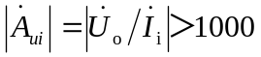，输出电阻R_{o}＜100，第一级应采用 ，第二级应采用 。
解：（1）A，A （2）D，A （3）B，A （4）D，B
（5）C，B
三、选择合适答案填入空内。
（1）直接耦合放大电路存在零点漂移的原因是 。
A.电阻阻值有误差 B.晶体管参数的分散性
C.晶体管参数受温度影响 D.电源电压不稳定
（2）集成放大电路采用直接耦合方式的原因是 。
A.便于设计 B.放大交流信号 C.不易制作大容量电容
（3）选用差分放大电路的原因是 。
A.克服温漂 B. 提高输入电阻 C.稳定放入倍数
（4）差分放大电路的差模信号是两个输入端信号的 ，共模信号是两个输入端信号的 。
A.差 B.和 C.平均值
（5）用恒流源取代长尾式差分放大电路中的发射极电阻R_{e}，将使电路的 。
A.差模放大倍数数值增大
B.抑制共模信号能力增强 C.差模输入电阻增大
（6）互补输出级采用共集形式是为了使 。
A.电压放大倍数大 B.不失真输出电压大
C.带负载能力强
解：（1）C，D （2）C （3）A （4）A，C （5）B
（6）C

四、电路如图PT3.4所示，所有晶体管均为硅管，β均为60，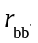=100Ω，静态时｜U_{BEQ}｜≈0.7V。试求：
（1）静态时T₁管和T₂管的发射极电流。
（2）若静态时u_{O}＞0，则应如何调节R_{c2}的值才能使u_{O}＝0V？若静态u_{O}＝0V，则R_{c2}＝？电压放大倍数为多少？

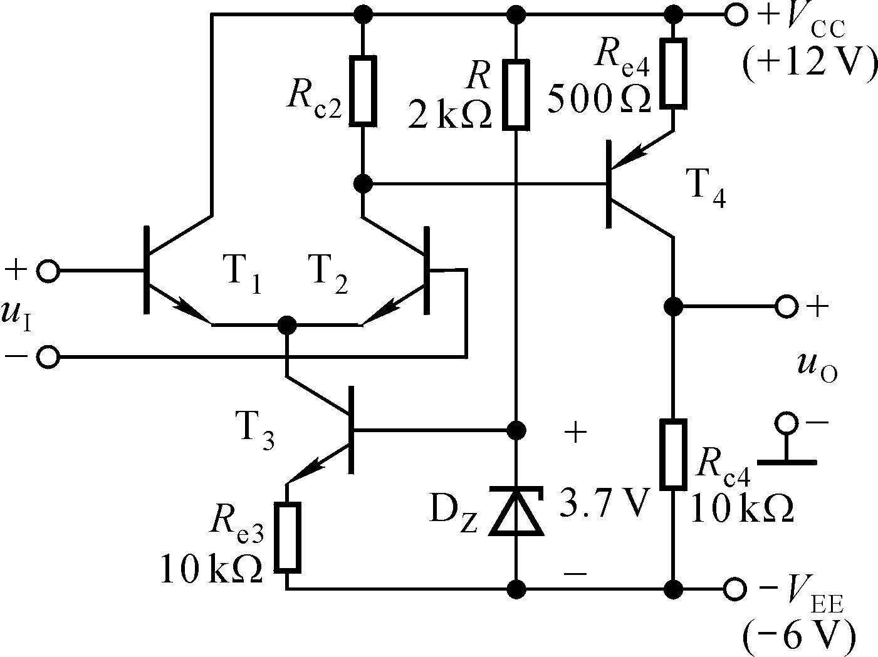图T3.4

解：（1）T₃管的集电极电流
I_{C3}＝（U_{Z}－U_{BEQ3}）/ R_{e3}＝0.3mA
静态时T₁管和T₂管的发射极电流
I_{E1}＝I_{E2}＝0.15mA
（2）若静态时u_{O}＞0，则应减小R_{c2}。
当u_{I}＝0时u_{O}＝0，T₄管的集电极电流I_{CQ4}＝V_{EE} / R_{c4}＝0.6mA。R_{c2}的电流及其阻值分别为
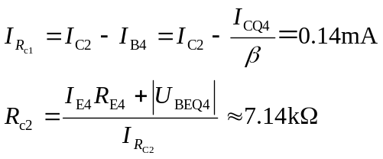
电压放大倍数求解过程如下：
